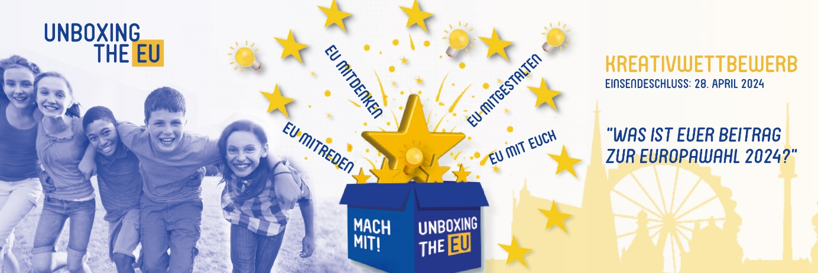

Einwilligung
Hiermit stimme ich zu, dass personenbezogene Daten, Foto- und Videoaufnahmen meiner Tochter / meines Sohnes im Rahmen des Projektes UNBOXING the EU für Dokumentations- und Bewerbungszwecke vom Europa Büro der Bildungsdirektion für Wien im Internet und für Fernsehbeiträge veröffentlicht werden dürfen.

Name und Adresse: __________________________________________________________
(Erziehungsberechtigte/r)
Name und Klasse: ___________________________________________________________
(Schüler/in)
Schule: ___________________________________________________________________

Diese Einwilligung kann ich jederzeit schriftlich mittels Email an europabuero@bildung-wien.gv.at widerrufen. Der Widerruf gilt für alle zukünftigen Veröffentlichungen, nicht jedoch für bereits erfolgte Publikationen und laufende Projekte.

Datum und Unterschrift der/des Erziehungsberechtigten bzw. der Schülerin / des Schülers

